Азмитов Артур <https://emblix.xyz/>

Весь сайт будет всегда в темной теме

Анимаций на сайте не будет  
  


При нажатии перекидывает на вверх страницы с фильмами

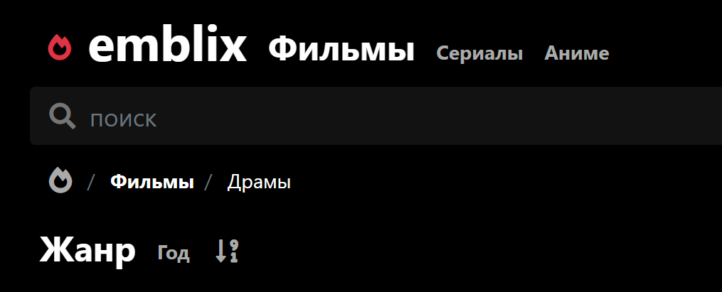

Основная страница – это сайты с фильмами, страниц с сериалами аниме и основной – не будет



Поиск не работает



Кнопка войти работает и перекидывает на страницу с логином, переход светлая/темная тема не работает

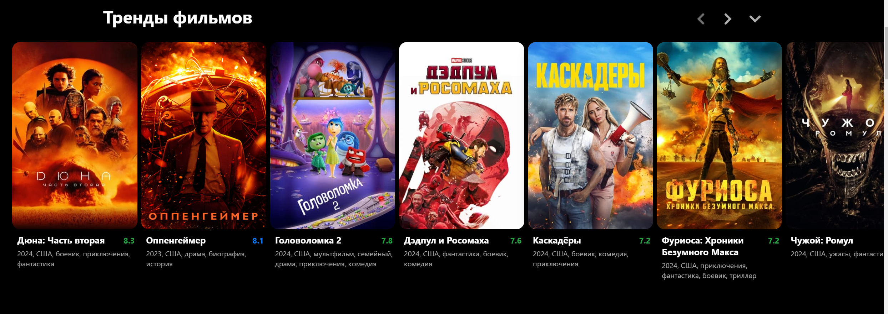

Тренды и новинки рекомендуем только для фильмов, сериалы ведут на реальный сайт. Фильмы грузятся с бд а сериалы и прочее статика

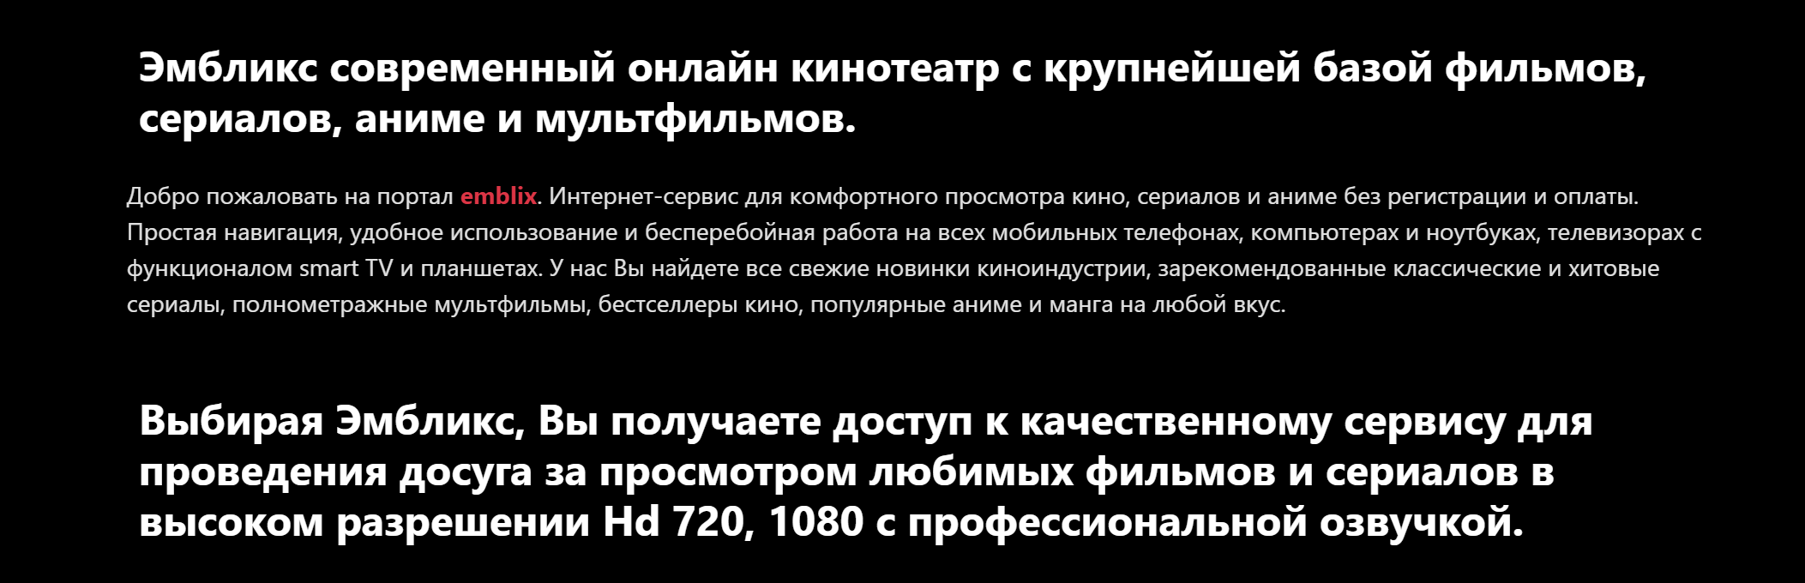и все что ниже работает и выглядит 1 в 1, перекидывает на настоящие emblix данные.



Работает только пересылка на вк и телеграм, все остальное не отработает

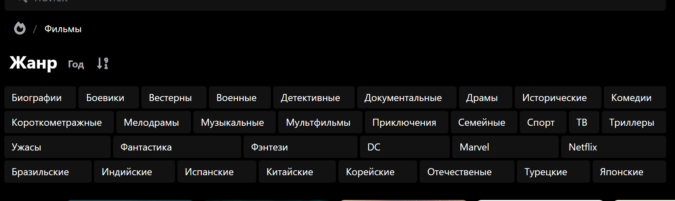

Работает так: можно выбрать 1 жанр или 1 год, а кнопка фильтра по рейтингу не работает.  
  
  
  
  


Переключение вкладок не работает

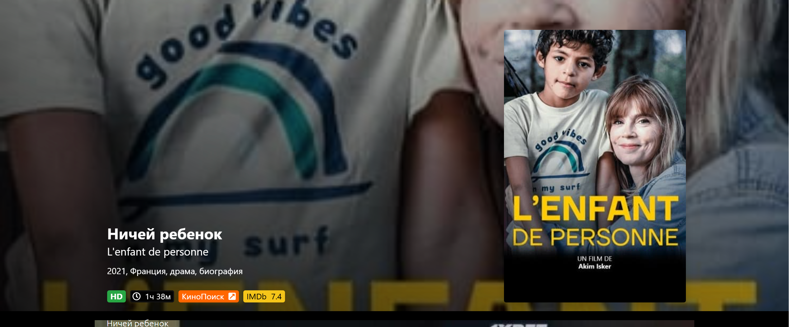

Тут HD и PG13 не работает, а Кинопоиск и IMDb перекидывает на настоящие сайты, с кинопоиска баллы не подтягиваются

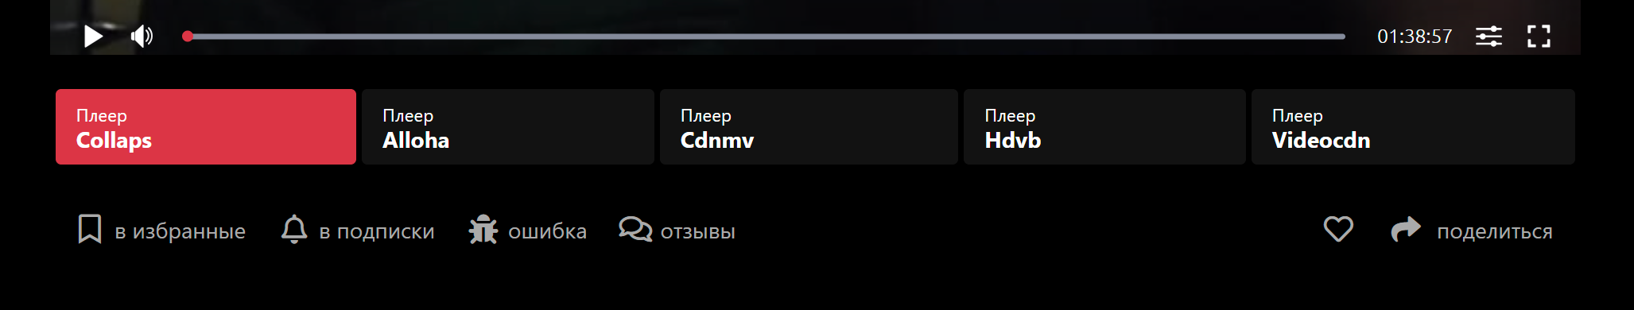

Изменение плеера ничего не меняет. Избранные не отрабатывает для незарегистрированных пользователей, если пользователь зарегистрирован, то можно добавить в избранное и в подписки – это изменит картинку. Ошибки и отзывы вообще не работают



Актеры и съемочная группа тянутся с бд, но актеров на 1 странице макимум 10

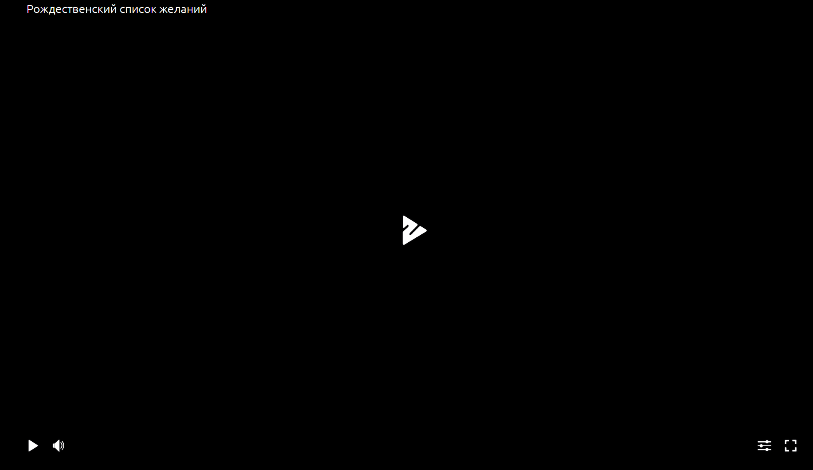

Плеер отрабатывает но фулл скрин и настройки фильма не отрабатывает

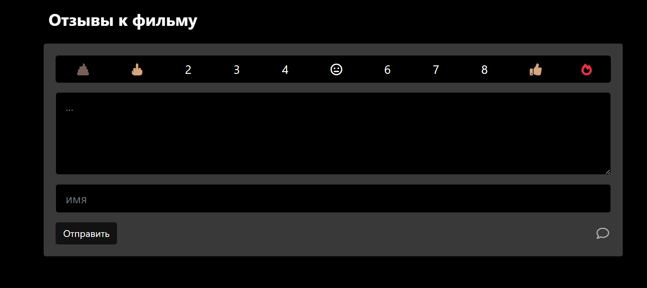

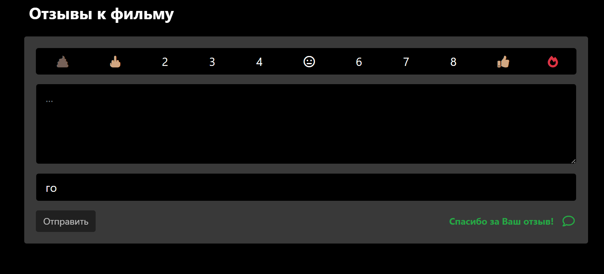

При отправке отзыва будет вот так.



Переходит на стр с фильмами где идет фильтрация

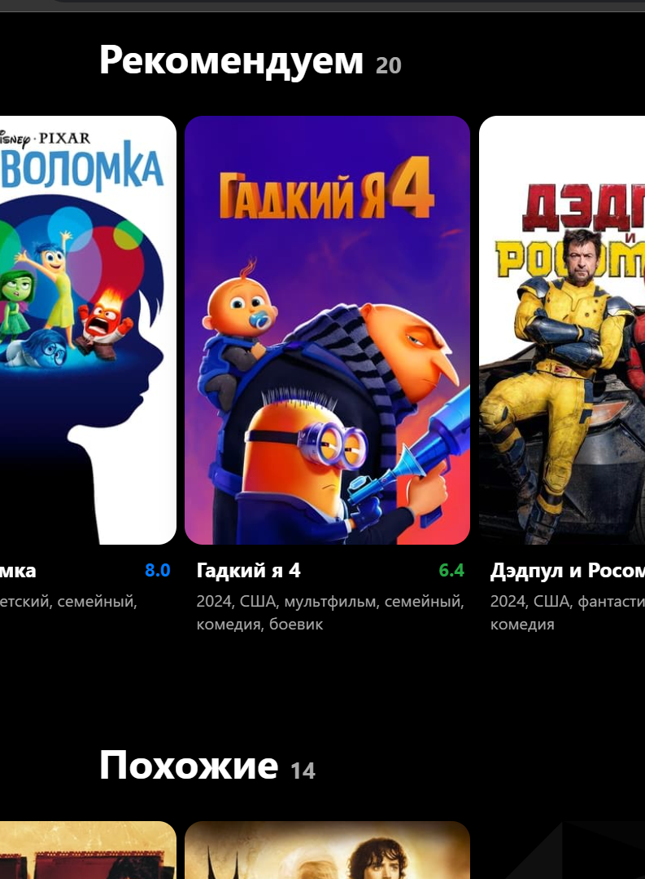

На странице с фильмами рекомендуем и похожие у всех фильмов одинаковые

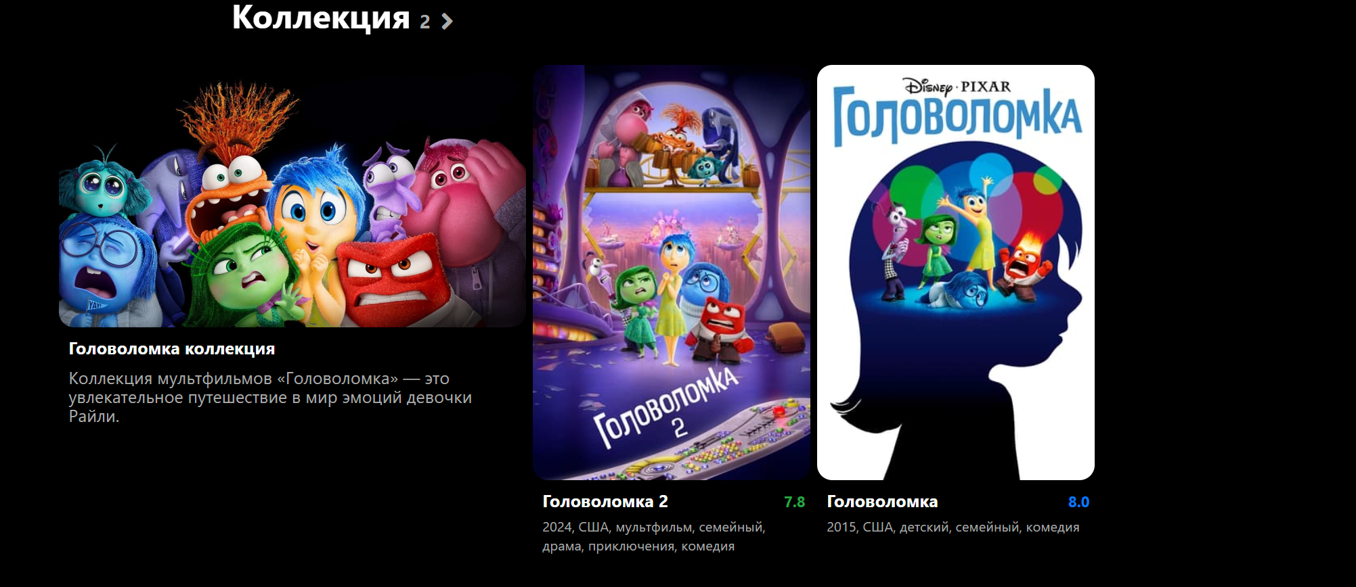

Если у фильмов есть галерея и интересные факты – этого не будет ни у каких фильмов

Комментарии будут только у некоторых фильмов они НЕ тянутся с бд

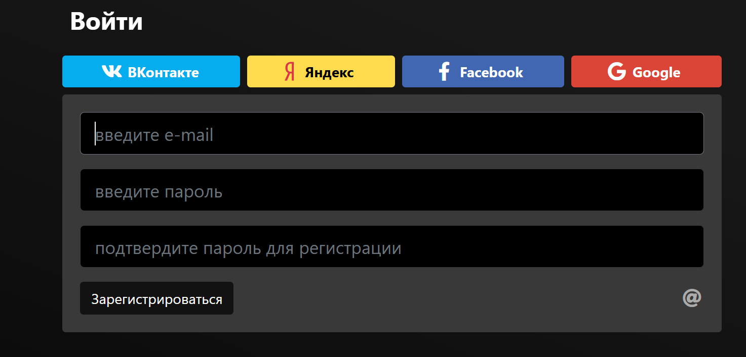

На странице со входом не будет вконтакте итд, вход будет по почте и логину. Последней строки не будет. Cверху будет 1 в 1, но перейти можно только на само лого emblix и перекинет на общий сайт с фильмами.

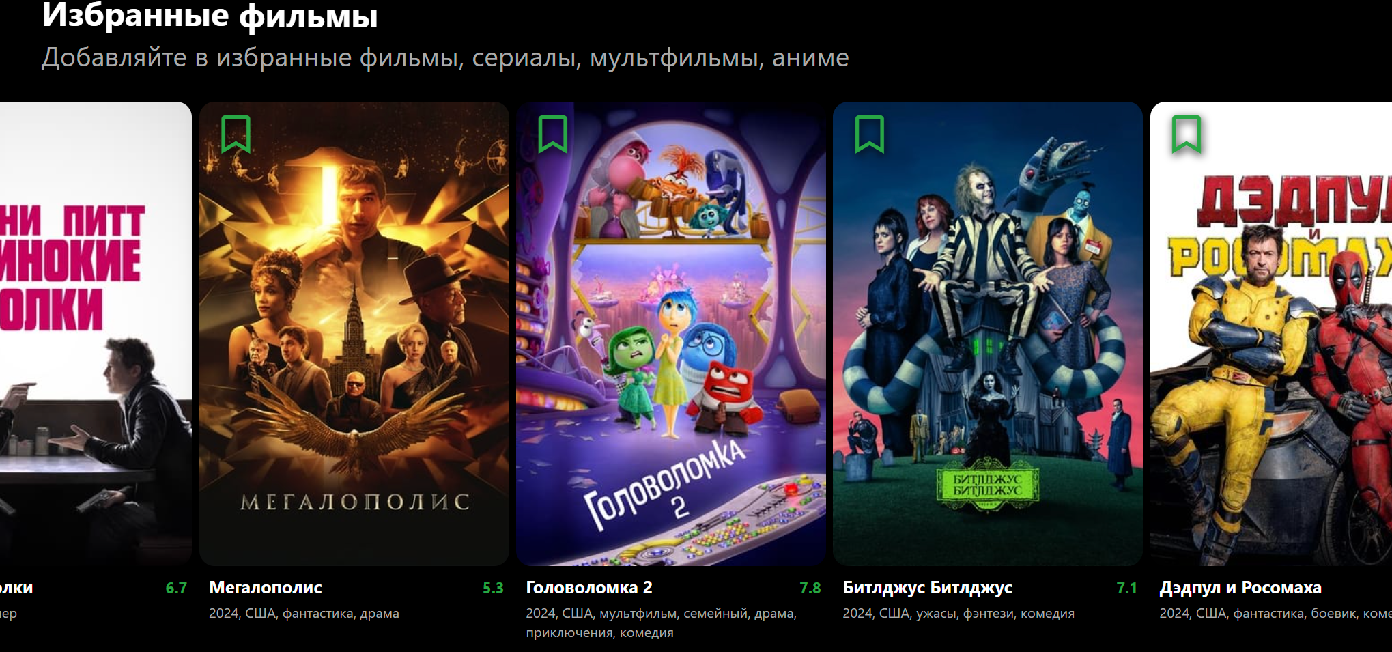

На странице РЕГИСТРАЦИИ не будет ничего связанного с фильмами. Т.е сразу пойдет блок

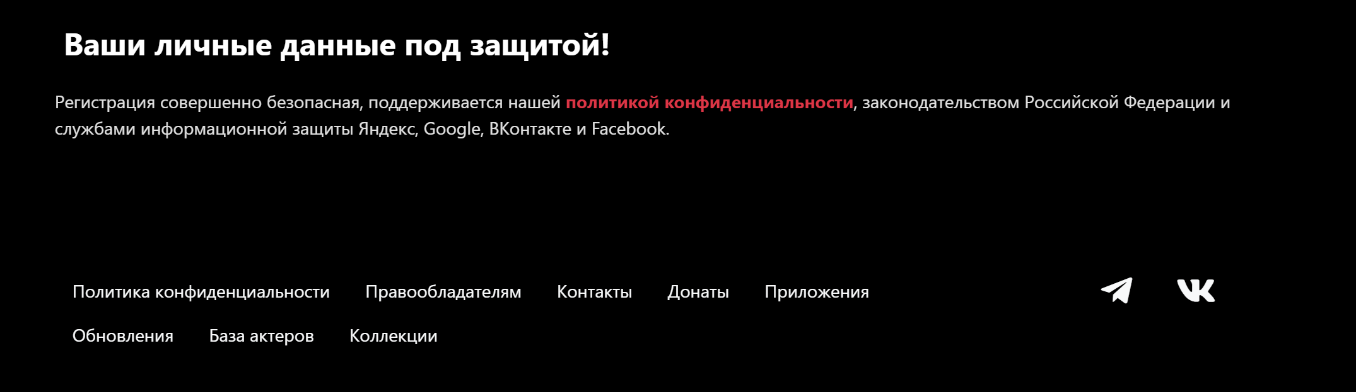

Политика конфиденциальности (красная) не кликабельная, все что белыми(политика, контакты) не отрабатывает. Vk и телега перекидывает на реал